渝北区鹿山公园

人工影响天气烟炉作业系统项目实施方案

一 项目建设内容与规模

项目名称 | 建设内容 | 单位 | 数量
重庆市渝北区鹿山人影烟炉作业系统 | 智能增雨雪烟炉系统（含1.人影烟炉主体；2.视频监控系统；3.上升气流测量装置；4.太阳能供电系统；5.装备物流） | 套 | 1
重庆市渝北区鹿山人影烟炉作业系统 | 暖云烟条（含运输） | 根 | 32
重庆市渝北区鹿山人影烟炉作业系统 | 人影烟炉系统集成服务（含1.网页云管理平台及运维；2.手机远程控制软件及运维；3.设备功能调试；4.年检及维护；5.物联网卡及数据传输） | 项 | 1
重庆市渝北区鹿山人影烟炉作业系统 | 作业系统环境建设（1.平场、2.烟炉主体和监控供电系统地基、3.塑钢围栏及地基、4.作业点标识牌、5.设备运输及安装） | 项 | 1

二 项目实施地点及建设条件

（一）项目实施地点
1.两路街道鹿山公园人影烟炉作业点
地点 | 经度 | 纬度 | 海拔（米）
鹿山公园 | 106°36′10″ | 29°43′39″ | 453.5

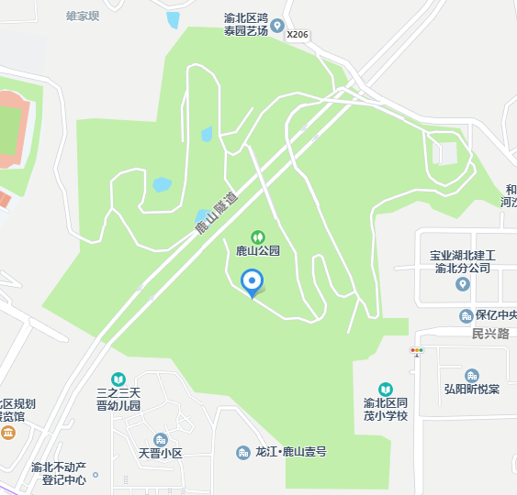
图1 鹿山人影烟炉作业系统位置图（蓝色标记处）

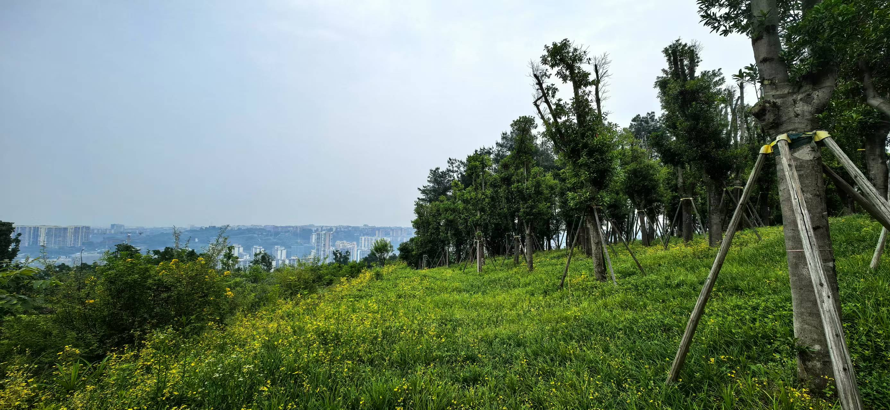
图2 鹿山人影烟炉作业系统现场实景图

（二）建设条件
1.交通便捷
项目选址地位于公园公路旁，能开车直达，交通运输方便。
2.通讯畅通
项目选址地均有三大运营商信号覆盖，通讯联系方便。
3.供水充足
项目选址地均有成熟的供水系统，施工期间供水无问题。
4.电力充裕
项目选址地均有完善的供电系统，施工期间供电无问题。

二 项目技术路线及参数

（一）智能增雨雪烟炉
智能增雨增雪烟炉系统主要解决山区及交通不便地区的增雨、增雪作业需求问题。本系统采用48路烟条装载设计，利用GSM、GPRS或北斗通信模块进行远程数据采集，通过室内计算机进行远程控制，实现了烟条的遥控检测、点火和烟雾的自动播撒，其程控距离不受限制，4G/5G或北斗信号覆盖的区域均可使用。本系统配备压力式上升气流测量装置，可以有效测量作业时上升气流大小，判断作业区是否满足作业条件，科学指导操作人员进行作业。
设备特点如下：1.设备主体采用不锈钢材质制造，寿命大于5年；2.外表及内部所有表面均采用高温喷塑工艺，设备防腐蚀性强；3.通道采用侧装方式，方便更换烟条；48路装填通道，满足连续作业要求；4.烟条在密闭空间内燃烧，其燃烧产生的明火及喷出的残渣不会接触到干草、树木等易燃物，满足森林防火要求；5.烟条装填通道采用耐高温复合陶瓷管隔离，耐腐蚀、耐烧蚀、防互燃；6.燃烧室与电离室物理隔离，防止烟雾腐蚀电离室内的器件，降低设备故障率，延长设备使用寿命；7.连接端子采用纯铜材质，接触可靠；快插结构，方便烟条更换；8.双层隔离门设计，保障现场作业人员安全；9.优化结构设计，易于清扫燃烧产物；10.采用分体式结构，方便物流运输及路况不好的山区搬运安装。

设备参数
序号 | 产品名称 | 单位 | 数量 | 备注
1 | 智能增雨雪烟炉 | 套 | 1 | 含视频监控、上升气流监测设备
简要规格：
供电方式： 太阳能供电系统 电池寿命：＞3年
电池能量： 7个连续阴天可靠工作 抗风等级：8级
控制距离：手机、北斗信号覆盖的地方 工作温度：-40℃～+70℃
工作湿度： RH 20%～100% 搬运方式：分件搬运
炉体外形尺寸：1550mmx1420mmx5900mm 地面播撒装置总重：≯550kg
安装方式：系统供应商提供物流、安装服务
- 通道状态自动检测、判断；烟条预设编组自动点火功能。
- 现场手动操作直观动态LED显示，更换烟条信息提示明显，故障判断快捷、准确。
- 烟条通道采用复合陶瓷管隔离结构。
- 烟条接线方式支持香蕉端子和开口销快捷接线。
- 点火采用反向双逻辑控制，平时切断高压，点火瞬间高压上电，确保点火安全。
- 软、硬件结合控制烟条单次点火数量，避免意外操作造成多根烟条点燃。
- 模块化设计，可现场直接更换故障模块。
- 电源隔离设计，方便电池拆换维修。

（二）视频监控系统

作业点应安装4G球机实时监视装置，确保作业装备和作业用烟条的安全，监控系统应预留以太网或无线公网接口，以实现与各类上级监控管理系统交换数据,监控装置按照省局统一标准执行。

设备参数
序号 | 设备名称 | 单位 | 数量 | 备注
1 | 视频监控系统 | 台 | 1 | 烟炉专用
简要规格：
机型 工业4G球机
分辨率 ≥200W像素
夜视距离 红外>50m
供电电压 DC9～12V
电源开关 可远程控制
1.通过4G网络以视频方式监控作业现场。
2.视频电源开关可远程控制。

（三）上升气流测量装置

人影烟炉作业系统针对性地配套上升气流测量装置，上升气流测量范围为0.3m/s～28.4m/s，超大测量范围可一定程度抵御超强气流对测量设备带来的危害。测量精度可达0.1m/s，采用自动零点校准算法，避免频繁维护。装置采用高精度压力传感装置，整体机械式结构，满足恶劣气象环境下的使用，可测量作业点当前环境下，上升气流分钟内的最大值、平均值以及瞬时值，指导操作人员对烟炉进行科学有效作业。
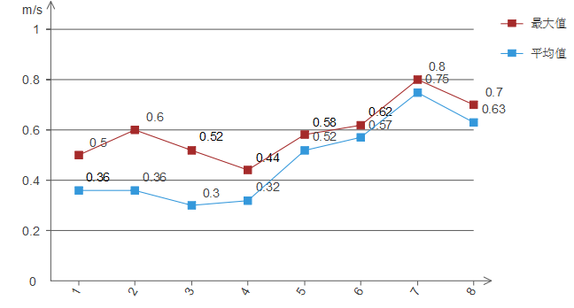
图3 上升气流作业数据监测表

设备参数
序号 | 设备名称 | 单位 | 数量 | 备注
1 | 上升气流测量装置 | 台 | 1 | 烟炉专用
简要规格：
供电电压 DC9～12V
测量精度 ≤0.2m/s
测量范围 0.3m/s～28.4m/s
通信接口 RS485
工作温度 -35℃～75℃
存储温度 -45℃～85℃
零点校准 自动校准
1.通过上升气流测量装置测量上升气流强度，指导有效作业。

- 暖云烟条

设备参数
序号 | 设备名称 | 单位 | 数量 | 备注
1 | 暖云烟条 | 根 | 32 | 烟炉专用
简要规格：
烟条类型 地面暖云烟条
烟条规格 Φ48mm×330mm
烟条总质量 740±15g /支
催化剂 ≥300g/支
安全点火电流 >350mA
桥路电阻 2.2±0.5Ω
接线方式 三线制香蕉端子
燃烧时间 ≥6min/支
使用寿命 3年
点火技术 复合点火技术
烟条配送 烟条从签定合同至烟条运达指定现场时间<72小时

- 系统集成服务

设备参数
序号 | 服务名称 | 单位 | 数量 | 备注
1 | 网页云管理平台及运维、手机远程作业软件及运维、设备功能调试、年检及维护、物联网卡及数据传输等集成服务 | 项 | 1
简要规格：
软件架构 B/S架构
展示方式 地图方式+列表方式
计划点火 计划任务编组数量≤5组，电脑关机不影响任务执行
作业预警 系统集成气象六要素监测装置、根据预警条件提示作业预警
自动作业 结合气象六要素数据，自由组合配置自动作业触发条件
效果评估 结合气象六要素，对作业前、中、后的效果生成评估报告
上升气流 实时曲线显示、历史曲线查询显示
电源监测 实时监测烟炉系统电池（电源）工作使用状态
分级权限 支持多机构、多用户、多权限操作
控制权限 细粒度按钮级权限控制，多部门分级权限控制
视频功能 集成视频观看、抓拍、录相、云台控制
开放接口 以WebApi方式提供第三方应用接入接口
数据统计 根据条件查询作业情况、烟条使用情况、上升气流历史数据
数据存储 采用国产化数据库如GaussDB，OceanBase
软件功能 烟炉远程控制、视频观看、点火统计、记录查询、上升气流采集
存储深度 关键数据（如点火记录）不低于10年，其它非关键数据不低于3年
视频观看 集成视频观看、抓拍、录相、云台控制
年检服务 系统年检频率≤1年
系统维保 解决系统故障时长<48小时

（六）作业点环境建设
每个作业点配备具有自行供电、通讯、防雷等功能的地面烟炉。需配备地面烟炉发生器和气象观测设备，作业站点场地平整,面积应不小于4m*6m。
建筑物建设技术要求：1.地面应硬化处理或草皮绿化处理；2.作业点应安装1.2-1.8米高的围栏，围栏高度要能确保作业设施安全,并设置作业站点铭牌及防火安全提醒等标志；3.建筑物防雷设计和施工按照GB50057《建筑物防雷设计规范》执行；4.站点应有通讯条件，具备4G及以上通讯信号覆盖。建筑物相关安装尺寸具体如下图：

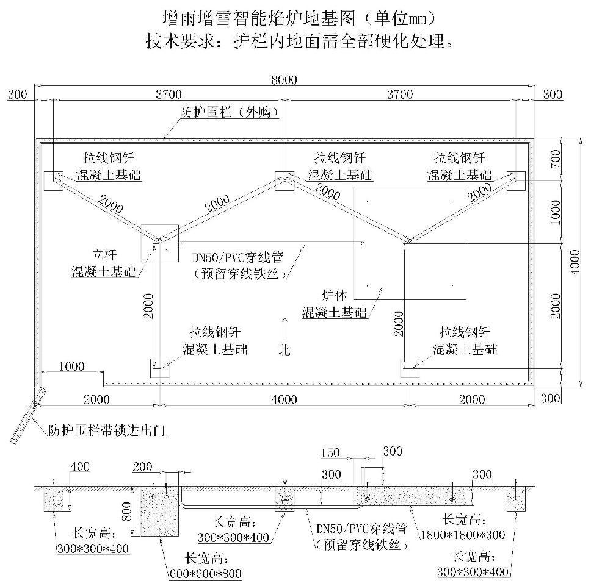

图4 烟炉系统地基整体平面布局图

建设参数
序号 | 项目名称 | 单位 | 数量 | 备注
1 | 作业点环境建设 | 项 | 1 | 烟炉建设
施工内容：
拆除项目 现场杂物清理、划线
炉体基础 基坑开挖/原土夯实/混凝土垫层C15/烟炉预埋件预埋/钢筋网片（Φ12@200单层双向网片）/混凝土浇筑C25/平面砂浆找平层
太阳能立杆基础/ 5个固定钢钎基础 基坑开挖/原土夯实/混凝土垫层C15/立杆地脚预埋/混凝土浇筑C25/平面砂浆找平层
线管基础 管道沟开挖/混凝土垫层C15/DN50 线管预埋/基坑回填C25/平面砂浆找平层
防护围栏 PVC塑钢护栏
设备安装配合 安装烟炉主体及监控和太阳能供电装置
其他 不锈钢标识牌/模板支撑材料/材料运输/二次转运

